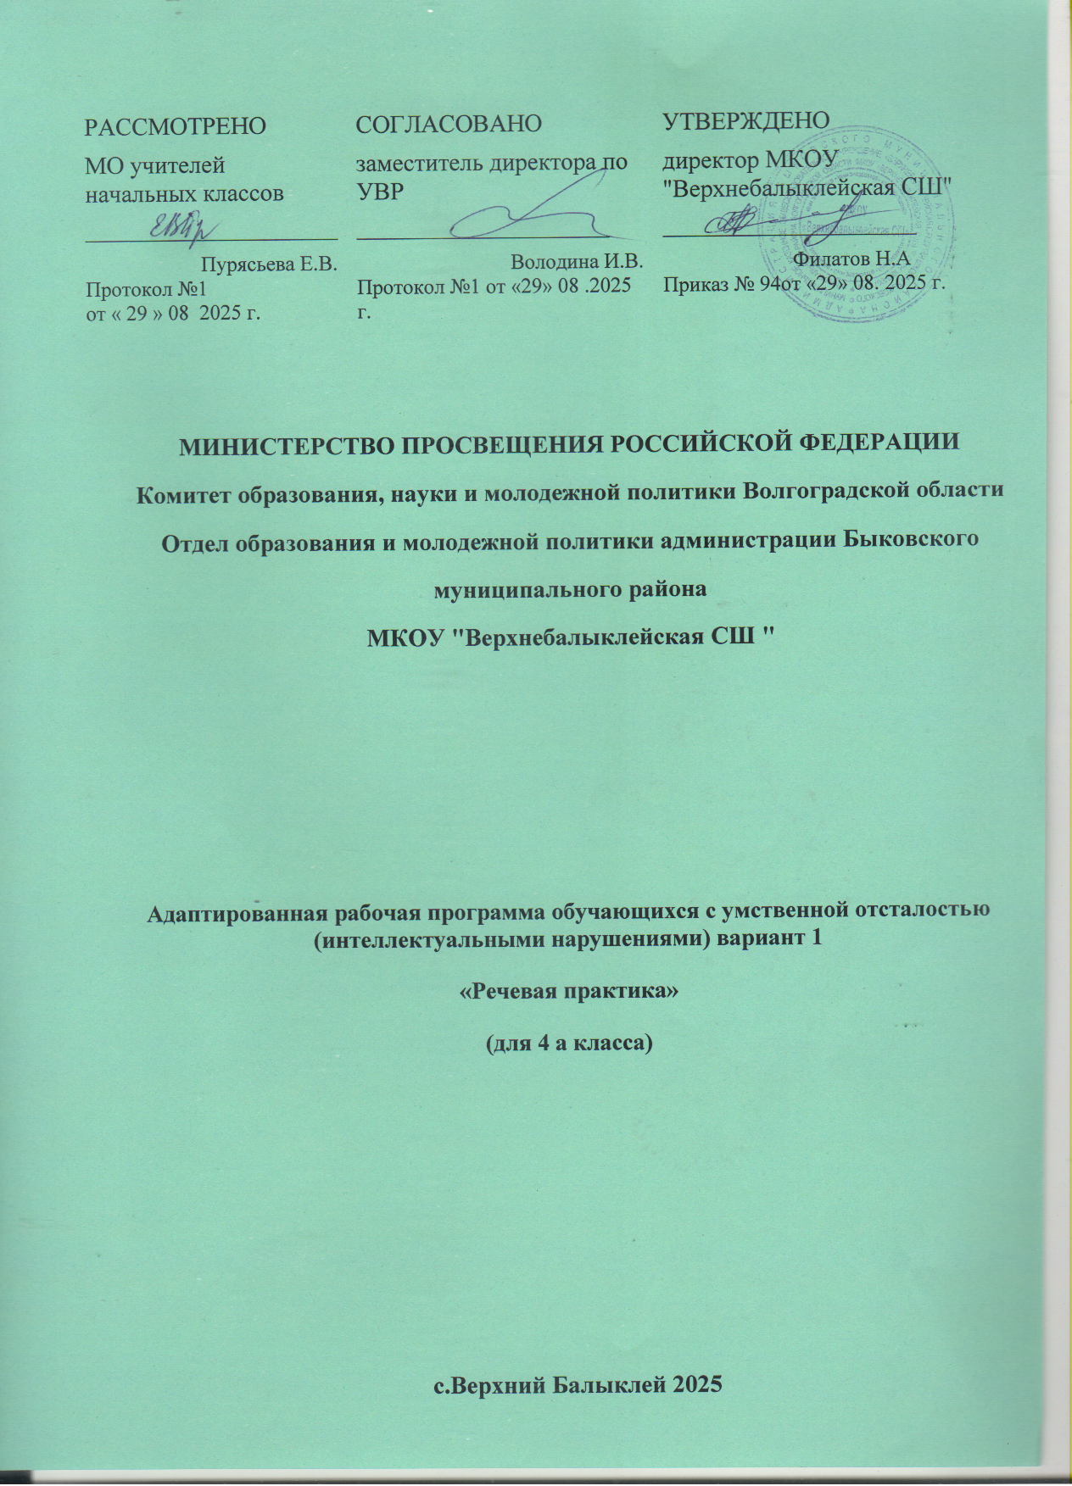

МИНИСТЕРСТВО ПРОСВЕЩЕНИЯ РОССИЙСКОЙ ФЕДЕРАЦИИ
‌Комитет образования, науки и молодежной политики Волгоградской области‌‌
‌Отдел образования и молодежной политики администрации Быковского муниципального района‌​
МКОУ "Верхнебалыклейская СШ "

РАССМОТРЕНО  МО учителей начальных классов  ________________________  Пурясьева Е.В.  Протокол №1  от « 29 » 08 2025 г. | СОГЛАСОВАНО  заместитель директора по УВР  ________________________  Володина И.В.  Протокол №1 от «29» 08 .2025 г. | УТВЕРЖДЕНО  директор МКОУ "Верхнебалыклейская СШ"  ________________________  Филатов Н.А  Приказ № 94от «29» 08. 2025 г.

‌

Адаптированная рабочая программа обучающихся с умственной отсталостью (интеллектуальными нарушениями) вариант 1
«Речевая практика»
(для 4 а класса)

​с.Верхний Балыклей‌ 2025

Пояснительная записка
Адаптированная программа по учебному предмету «Речевая практика» для 4 класса разработана в соответствии с:
- примерной рабочей программы специальных (коррекционных) общеобразовательных учреждений VIII вида под редакцией В.В.Воронковой;
- АООП НОО МКОУ «Верхнебалыклейская СШ»
- учебно – методическоим комплексом: Учебник С.В. Комарова. Речевая практика.4 класс: учебник для общеобразоват. организаций, реализующих адапт. основные общеобразоват. программы/ С.В. Комарова. – М.: «Просвещение», 2019.
Тематическое планирование рассчитано на 2 часа в неделю, что составляет 68 учебных часов
в год.
Основная цель курса «Речевая практика» - развитие речевой коммуникации обучающихся с
интеллектуальной недостаточностью как способности использовать вербальные и невербальные средства для общения с окружающими людьми в различных ситуациях.

Задачи:
  - Уточнение и обогащение представлений об окружающей действительности и овладение на этой основе языковыми средствами (слово, предложение, словосочетание);
  - Формирование первоначальными «дограмматическими» понятиями и развитие коммуникативно-речевых навыков;
  - Коррекция недостатков речевой и мыслительной деятельности;
  - Формирование основ навыка полноценного чтения художественных текстов доступных для понимания по структуре и содержанию;
  - Развитие навыков устной коммуникации;
  - Формирование положительных нравственных качеств и свойств личности;
  - Способствовать совершенствованию речевого опыта учащихся;
  - Корригировать и обогащать языковую базу устных высказываний детей;

  - Формировать выразительную сторону речи;
  - Учить строить устные связные высказывания;
  - Воспитывать культуру речевого общения.

Планируемые предметные результаты освоения по учебному предмету «Речевая практика».
Освоение обучающимися по учебному предмету «Речевая практика» за 4 класс предполагает достижение двух видов результатов: личностных и предметных.
Личностные учебные действия:
  - осознание себя как ученика, заинтересованного посещением школы, обучением, занятиями, как члена семьи, одноклассника, друга;
  - способность к осмыслению социального окружения, своего места в нем, принятие соответствующих возрасту ценностей и социальных ролей;
  - положительное отношение к окружающей действительности, готовность к организации взаимодействия с ней и эстетическому ее восприятию; целостный, социально ориентированный взгляд на мир в единстве его природной и социальной частей;
  - самостоятельность в выполнении учебных заданий, поручений, договоренностей; понимание личной ответственности за свои поступки на основе представлений об этических нормах и правилах поведения в современном обществе; готовность к безопасному и бережному поведению в природе и обществе.
Коммуникативные учебные действия:
  - вступать в контакт и работать в коллективе (учитель−ученик, ученик–ученик, ученик–класс, учитель−класс);
  - использовать принятые ритуалы социального взаимодействия с одноклассниками и учителем;
  - обращаться за помощью и принимать помощь;
  - сотрудничать с взрослыми и сверстниками в разных социальных ситуациях;

  - доброжелательно относиться, сопереживать, конструктивно взаимодействовать с людьми;
  - договариваться и изменять свое поведение в соответствии с объективным мнением большинства в конфликтных или иных ситуациях взаимодействия с окружающими. Регулятивные учебные действия:
  - адекватно соблюдать ритуалы школьного поведения (поднимать руку, вставать и выходить из-за парты и т. д.);
  - принимать цели и произвольно включаться в деятельность, следовать предложенному плану и работать в общем темпе;
  - активно участвовать в деятельности, контролировать и оценивать свои действия и действия одноклассников;
  - соотносить свои действия и их результаты с заданными образцами, принимать оценку деятельности, оценивать ее с учетом предложенных критериев, корректировать свою деятельность с учетом выявленных недочетов.
Познавательные учебные действия:
  - выделять некоторые существенные, общие и отличительные свойства хорошо знакомых пред- метов;
  - устанавливать видо-родовые отношения предметов;
  - делать простейшие обобщения, сравнивать, классифицировать на наглядном материале;
  - пользоваться знаками, символами, предметами-заместителями;
  - читать; писать;
  - наблюдать под руководством взрослого за предметами и явлениями окружающей действительности;
  - работать с несложной по содержанию и структуре информацией (понимать изображение, текст, устное высказывание, элементарное схематическое изображение, таблицу, предъявленных на бумажных и электронных и других носителях).

Предметные результаты:

Минимальный уровень: | Достаточный уровень:
- выполнять задания по словесной инструкции учителя, детей;  - выражать свои просьбы, используя вежливые слова, адекватно пользоваться правилами этикета при встрече и расставании с детьми и взрослыми;  - знать свои имя и фамилию, адрес дома, объяснять, как можно доехать или дойти до школы (по вопросам учителя);  - участвовать в ролевых играх в соответствии с речевыми возможностями;  - слушать сказку или рассказ, уметь отвечать на вопросы с опорой на иллюстративный материал;  - выразительно произносить чистоговорки, короткие  стихотворения по образцу учителя;  - участвовать в беседе;  - слушать сказку или рассказ, пересказывать содержание, опираясь  на картинно-символический план. | -понимать содержание сказок и рассказов, прочитанных  артистами в аудиозаписи, уметь отвечать на вопросы по содержанию услышанного;  - понимать содержание детских радио- и телевизионных передач, уметь отвечать на вопросы по содержанию услышанного;  - уметь выбирать правильные средства интонации, ориентируясь на образец учителя и анализ речевой ситуации;  - участвовать в диалогах по темам речевых ситуаций;  - правильно выражать свои просьбы, уметь здороваться,  прощаться, просить прощения и извиняться, используя  соответствующие выражения;  - принимать участие в коллективном  составлении рассказа, сказки по темам речевых ситуаций;  - уметь воспроизводить составленные рассказы с опорой на картинно-символический план.

Содержание учебного предмета «Речевая практика» Аудирование и понимание речи
Повторение предложений (6—8 слов), разных по структуре, вслед за учителем. Прослушивание аудиозаписей чтения артистами коротких сказок или рассказов с последующим пересказом
прослушанного.

Дикция и выразительность речи
Практическое использование силы голоса, тона и темпа речи в различных речевых ситуациях.
Практическое осмысление многообразия тона речи, выражающего человеческие чувства.
Тренировочные упражнения в передаче восторга, ужаса, радости, горя, удивления, испуга и др. Соотнесение произнесённых фраз с пиктограммами.
Мимика и жесты. Упражнения в передаче чувств, эмоций с помощью мимики и жестов в сочетании с речью и без неё, с опорой на пиктограммы и без них.

Общение и его значение в жизни
Передача мыслей, чувств, знаний на расстоянии. Для чего люди создали радио, кино, телевидение? Кто говорит с нами по радио или с телеэкрана? Что мы понимаем из такого устного общения с нами? Важно ли для нас это общение? Почему книгу называют собеседником? Какой это собеседник — устный или письменный? Что мы узнаем из книги? Важно ли для нас это общение?
Влияние речи на поступки людей. «Свойства» слов: радовать, огорчать, утешать, сердить, мирить и т. д.; подбор соответствующих слов. Общепринятые знаки в общении людей: «Не курить»,
«Переход», «Метро», «Мужской и женский туалет», «Нельзя фотографировать» и т. д.
Подготовка речевой ситуации и организация высказывания. Лексические темы: «Игры с друзьями», «Играем в сказку», «Мы писатели», «Я дома», «Я за порогом дома», «Я в мире природы». Определение темы ситуации, обсуждение того, что именно сказать по этой теме.
Обсуждение и подготовка атрибутов речевой ситуации. Подбор слов и составление предложений по теме речевой ситуации. Совершенствование умения участвовать в диалогах различного типа (вопрос – ответ, вопрос - сообщение). Составление связного высказывания на основе серии сюжетных картинок, с использованием отработанной лексики по теме и с учетом фиксированной структуры
высказывания. Культура общения. Устное и письменное приглашение, поздравление. Упражнения в составлении устного и письменного приглашения, поздравления. Извинение. Вежливый отказ от предложения, приглашения. Использование этикетных форм общения в различных речевых ситуациях.

Учебно- тематическое планирование 4 класс (68ч)

№п/п | Темы | К-во часов
1 | Делимся новостями. | 4
2. | Я выбираю книгу. | 4
3. | Подскажите, пожалуйста… | 4
4. | Я – пассажир. | 3
5. | Петушок - Золотой гребешок. | 3
6. | Сочиняем сказку. | 4
7. | У телевизора. | 4
8. | Лисичка – сестричка. | 3
9. | Новогодние истории. | 3
10. | Знаки – помощники. | 4
11. | В гостях у леса. | 4

12. | Задушевный разговор. | 4
13. | Приглашение. | 4
14. | Поздравляю! | 4
15. | Жду письма! | 4
16. | Извините, меня… | 4
17. | Поздравительная открытка. | 4
18. | Во саду ли в огороде | 4
 |  | 68ч

Календарно-тематическое планирование по речевой практике
№ | Тема раздела Тема урока | Дата План  /факт | Кол- во  часов | Планируемые | результаты | Деятельность учащихся
 |  |  |  | Предметные | Личностные | Деятельность учащихся
1-4 | Делимся новостями |  | 4 | Ориентироваться в пространстве класса | Освоить роль ученика | Составление рассказа по серии картинок. Знакомство  сфиксированной структурой текста.
5-10 | Я выбираю книгу |  | 6 | Работать с учебными принадлежностями и  организовывать рабочее место под руководством учителя | Ценить и принимать следующие базовые ценности «добро»,  «природа», «семья» | Составление рассказов «Моя любимая книга» с опорой на план
11-  13 | Сказка  "Петушок -  Золотой  гребешок" |  | 3 | понимание содержания небольших по объему сказок | Воспитывать уважение к своей семье, к своим  родственникам, любовь к родителям | Закрепление содержания сказки (пересказ с опорой на иллюстрации, по вопросам  учителя, игра «Рассказ по кругу» и др.). Инсценирование сказки.
14-  19 | Сочиняем сказку |  | 6 | участие в коллективном составлении рассказа или сказки по темам речевых ситуаций | Оценивать жизненные ситуации с точки зрения общечеловеческих норм | Обсуждение замысла сказки. Составление  предложений к каждой части придумываемой сказки с опорой на вопросный план
20-  23 | Я- пассажир |  | 4 | участие в беседах на темы, близкие личному опыту  ребенка; | участвовать в диалогах по темам речевых ситуаций | Ролевая игра «В автобусе»
24-  28 | У  телевизора |  | 5 | понимание содержания детских радио- и  телепередач, ответы на вопросы учителя; | выполнять задания по словесной инструкции учителя, детей | Коллективное обсуждение  «Моя любимая программа»
29-  31 | Повторение изученного |  | 3 | Уметь слушать и отвечать на простые вопросы  учителя; | знать свои имя и фамилию, адрес дома, | Составление персональных телевизионных программ  обучающимися

32-  34 | Знаки -  помощники |  | 3 | Знать основные условные  знаки | участвовать в беседе | Экскурсия «Знаки-помощники в  нашем городе
35-  37 | В гостях у леса |  | 3 | Уметь обсуждать,  советоваться, внимательно относиться к ответам  товарищей | участвовать в ролевых играх в соответствии с  речевыми возможностями | Составление «Правил вежливого поведения в лесу».
38-  40 | Задушевный разговор |  | 3 | Уметь анализировать, участвовать в диалогах | закрепление навыков  коммуникации и умений использовать принятые нормы социального взаимодействия | Игра «Свои чувства не скажу, а  без слов вам покажу».Знакомство с рассказами В. Осеевой
41-  44 | Повторение изученного |  | 4 | составление рассказов с опорой на картинный или картинно-символический  план. | закрепление социально- бытовых навыков, используемых в  повседневной жизни | Творческая работа «Что  может нанести вред лесу?»
45-  48 | Приглашение |  | 4 | Уметь составлять устный и письменный текст с опорой на его структуру | выражать свои просьбы, используя вежливые слова, адекватно пользоваться  правилами этикета | Моделирование диалогов,  содержащих приглашение и вежливый отказ
49-  54 | Поздравляю! |  | 6 | Уметь адресно подбирать пожелания | знать свои имя и фамилию, адрес дома, объяснять, как можно доехать или дойти  до школы | Знакомство с правилами оформления письменного  поздравления на открытке.
55-  59 | Здравствуй, лето! |  | 5 | активное участие в  диалогах по темам речевых ситуаций | уметь отвечать на вопросы с опорой на иллюстративный материал | Знакомство с темой (беседа с привлечением личного опыта ответы на вопросы на основе  иллюстраций
60-  68 | Летние каникулы. |  | 8 | знание основных правил культуры речевого общения | Участвовать в беседе | Обсуждение планов  обучающихся на каникулы: свободные высказывания, взаимные вопросы, уточнения.

